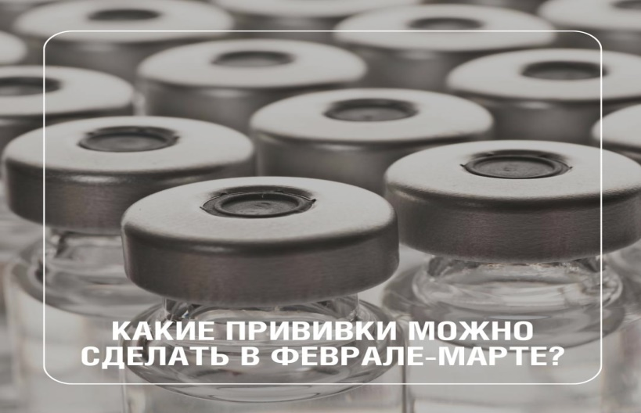

Какие прививки стоит сделать в феврале-марте
Неотъемлемой частью санитарно-противоэпидемических мероприятий, направленных на предотвращение возникновения и распространения инфекционных заболеваний является проведение профилактических прививок.
С целью обеспечения конституционных прав граждан на охрану здоровья и благоприятную окружающую среду в Российской Федерации принят Федеральный закон от 30.03.1999 № 52-ФЗ «О санитарно-эпидемиологическом благополучии населения» (далее - Закон № 52-ФЗ), который в целях предупреждения возникновения и распространения заболеваний предусматривает необходимость проведения санитарно-противоэпидемических (профилактических) мероприятий.
В феврале-марте стоит обратить внимание на несколько прививок, в зависимости от вашего возраста, состояния здоровья и образа жизни. Вот основные рекомендации для этого времени года:
- Прививка от гриппа: хотя сезон гриппа обычно начинается осенью и продолжается зимой, вакцинация от гриппа в феврале-марте всё ещё актуальна, особенно для людей с хроническими заболеваниями, детей, пожилых людей и тех, кто работает в местах с повышенным риском заражения.
- Прививка от COVID-19: если вы не прошли ревакцинацию или прививку в последние месяцы, рекомендуется обновить вакцинацию против COVID-19. Особенно это важно для людей с ослабленным иммунитетом, старших людей и медицинских работников.
- Прививка от пневмококковой инфекции: с наступлением холодных месяцев возрастает риск заболеваний дыхательных путей, и пневмококковая инфекция может быть опасной для людей с хроническими заболеваниями или в возрасте старше 65 лет. Вакцинация против пневмококков также рекомендована людям с ослабленным иммунитетом.
- Прививка от кори, краснухи и паротита (MMR): если у вас нет доказательств перенесенной болезни или прививки, то рекомендуется вакцинироваться от кори, краснухи и паротита, особенно если вы планируете поездки в другие страны.
- Прививка от клещевого энцефалита: если вы планируете проводить время на природе в регионах, где есть риск укусов клещей (особенно в лесах), стоит сделать прививку от клещевого энцефалита. Обычно вакцинацию начинают делать зимой или ранней весной для того, чтобы вакцина успела развить защиту к началу сезона активности клещей.
- Прививка от гепатита A и B: если вы не были привиты ранее, рекомендуется пройти курс вакцинации против гепатита A и B. Эти вирусы могут передаваться через заражённые продукты, воду или при контакте с кровью и половым путем.
- В феврале-марте стоит обратить внимание на несколько прививок, в зависимости от вашего возраста, состояния здоровья и образа жизни. Вот основные рекомендации для этого времени года:
- Прививка от гриппа: хотя сезон гриппа обычно начинается осенью и продолжается зимой, вакцинация от гриппа в феврале-марте всё ещё актуальна, особенно для людей с хроническими заболеваниями, детей, пожилых людей и тех, кто работает в местах с повышенным риском заражения.
- Прививка от COVID-19: если вы не прошли ревакцинацию или прививку в последние месяцы, рекомендуется обновить вакцинацию против COVID-19. Особенно это важно для людей с ослабленным иммунитетом, старших людей и медицинских работников.
- Прежде чем решать, какие прививки вам следует сделать, проконсультируйтесь с врачом, чтобы учесть индивидуальные показания, возраст и медицинскую историю.
- Прививка от пневмококковой инфекции: с наступлением холодных месяцев возрастает риск заболеваний дыхательных путей, и пневмококковая инфекция может быть опасной для людей с хроническими заболеваниями или в возрасте старше 65 лет. Вакцинация против пневмококков также рекомендована людям с ослабленным иммунитетом.
- Прививка от кори, краснухи и паротита (MMR): если у вас нет доказательств перенесенной болезни или прививки, то рекомендуется вакцинироваться от кори, краснухи и паротита, особенно если вы планируете поездки в другие страны.
- Прививка от клещевого энцефалита: если вы планируете проводить время на природе в регионах, где есть риск укусов клещей (особенно в лесах), стоит сделать прививку от клещевого энцефалита. Обычно вакцинацию начинают делать зимой или ранней весной для того, чтобы вакцина успела развить защиту к началу сезона активности клещей.
- Прививка от гепатита A и B: если вы не были привиты ранее, рекомендуется пройти курс вакцинации против гепатита A и B. Эти вирусы могут передаваться через заражённые продукты, воду или при контакте с кровью и половым путем.
Прежде чем решать, какие прививки вам следует сделать, проконсультируйтесь с врачом, чтобы учесть индивидуальные показания, возраст и медицинскую историю.

Врач-эпидемиолог ФФБУЗ «Центр гигиены и
эпидемиологии в РД в Ботлихском районе» Далгатова Х.М.

